MOTO 360虽然安装软件可以依赖手机从PLAY商店先下载，再同步，不过这样做显得有点迂回。而且面对客观条件的限制，还有很多现实的阻碍。那难道MOTO 360就没有USB调试，不能直接从电脑管理MOTO360吗?其实MOTO360有提供USB调试功能，只是要通过“蓝牙-手机-电脑”这种方式来使用。事不宜迟，我们来看看怎么使用MOTO 360的USB调试吧。

　　首先需要一个简易的adb和fastboot的运行环境，我们可以下载一个adb工具包解决。所谓adb工具包，其实就是总共包括4个文件，分别为adb.exe，AdbWinApi.dll，AdbWinUsbApi.dll和fastboot.exe 网上搜搜便可以得到，当然您也可以[点击这里下载](http://dl.vmall.com/c0jv2p77ma" \t "_blank)。

　　1.打开手机以及手表的开发者选项

　　手机端：设置-关于手机，找到“版本号”，对着它连续点击7下即可开启，开机后进入“设置”-“开发者选项”，勾选“USB调试

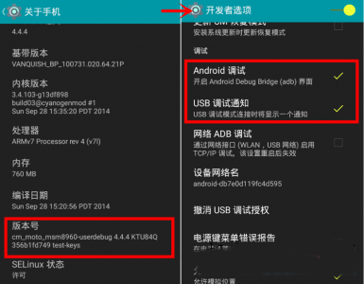

　　手表端：长按右侧按钮唤出设置界面-“About”，找到“Build number”，对着它连续点击7下即可开启，开启后进入设置-“Developer options”，按图所示开启“ADB debugging”和“Debug over Bluetooth”

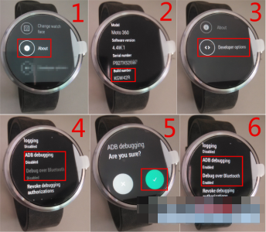

　　2.打开Android Wear软件，勾选设置菜单里的“Debugging over Bluetooth”。

　　你可以发现“Host”是disconnected未连接状态，这是代表手表端;“Target”是手机端，connected已连接状态;怎么让手表端的显示已连接呢?请继续往下看

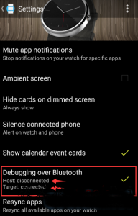

　　3.把手机连接上电脑，在adb工具的文件夹里调出命令行，依次输入以下命令

　　adb forward tcp:4444 localabstract:/adb-hub

　　adb connect localhost:4444

　　输完以上两条命令后，留意手机，会弹出允许USB调试的窗口，勾选总是允许，点击OK即可，这时你就发现代表手表端的“Host”就变成connected已连接状态了，嗯，这就代表可以再电脑执行adb命令来控制手表了

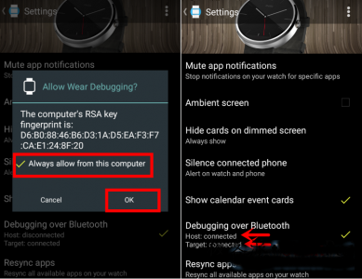

　　4.相关命令及操作

　　adb devices (显示已连接的设备，如图所示，会显示出2个设备名，分别对应手机和手表)

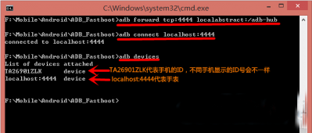

　　adb -s 手机ID号 install xxx.apk(给手机安装软件，要注意加上手机ID号，比如我的就是 adb -s TA26901ZLK install xxx.apk )

　　adb -s localhost:4444 install xxx.apk(给手表安装软件，MOTO 360的软件apk可以通过**[Android Wear软件专题](http://www.anruan.com/spec/119.html" \t "_blank)**下载，这里是通过手机的蓝牙给手表安装的，所以传输速度稍慢，要耐心等待，安装成功后会有提示)

　　adb -s localhost:4444 unistall xxx(卸载手表端的某个软件，比如adb -s localhost:4444unistall com.whirlscape.minuum)

　　除了这些简单的命令外，就请自己自由发挥了，反正输入命令时要加上“-s localhost:4444”，代表对手表进行操作。